Installation ManualInstallation Manual

UNI92K-4DMUNI92K-4DMW

|  |
| --- |
| ***UNI 610*** |
| ***Software Requirements Specification*** |
| Rev. 1.00 |



Copyright ©UNITEST Corporation

**Table of Contents**

1. Introduction 4

1.1. Purpose 4

1.2. Scope 4

1.3. Definitions, Acronyms, and Abbreviations 5

1.4. Reference 5

1.5. Overview 6

2. Overall Description 6

2.1. Product Perspective 6

2.1.1. System Interfaces 6

2.1.2. User Interfaces 7

2.1.3. Hardware Interfaces 7

2.1.4. Software Interfaces 8

2.1.5. Communications Interfaces 8

2.1.6. Memory Constraints 8

2.1.7. Operations 9

2.2. User Characteristics 10

2.3. Constraints 10

3. Software Requirements Specification 11

3.1. External Interface Requirements 11

3.1.1. User Interface 11

3.1.2. Hardware Interface 11

3.2. Functional(Module) Requirements 11

3.2.1. Pattern Compiler 11

3.2.2. Scramble Compiler 11

3.2.3. Channel Assignment Compiler 12

3.2.4. EWS(OS) 13

3.2.4.1 구성 13

3.2.4.2 Engineer Mode 14

3.2.4.3 Maintenance Mode 15

3.2.5. Product Mode 17

3.2.6. TCPU OS 17

3.2.6.1 TCPU Base Library 18

3.2.6.2 TCPU Test Library 18

3.2.6.3 TCPU Test Engine 18

# Introduction

본 문서는 UNI610 Project의 소프트웨어 요구사항(Software Requirement Specification)에 대하여 기술한다.

## Purpose

UNI610의 Software 요구사항을 분석하고 정의하여 개발 방향 결정, Software Architecture 설계, Software Function Block 문서의 기준으로 사용하기 위해 작성한다.

본 문서의 기술은 Software 관점에서 기술하지만 FW(FPGA) 및 HW의 설계, 기능 및 요구사항을 반영하여야 한다. 따라서 FW, HW, TE팀 과 관련 기능을 공유하며 Software 요구사항(기능)이 FW(FPGA) 및 HW의 요구사항(기능)의 충족하는지 살펴보는 문서의 기준으로 한다. 결국 고객의 요구사항 및 요구 기능을 누락 없이 설계에 반영하고 그러한 요구사항을 구현하기 위해서 필요한 부분을 기술하는 문서이다.

## Scope

본 문서의 기술 범위는 소프트웨어 Module 단위이며 UNI610의 소프트웨어 구성은 아래와 같다. 즉, UNI610의 소프트웨어는 UNI650를 Base로 하고 있어 그 구성은 유사하며 구체적인 소프트웨어 구성 항목은 아래와 같다.

* Pattern Compiler
* Scramble Compiler
* Channel Assignment Compiler (unitest : Socket Map Compiler)
* 명칭 Socket Compiler로 하자
* EWS OS
  + EWS(Engineering Workstation) Engine
  + Engineer Module
  + Maintenance Module
  + Product Module
  + ES(Phase2) 이후 TMS 기능
  + ES(Phase2) 이후 GPIB를 통한 Prober Control 기능
* TCPU
  + TCPU Engine
  + TCPU Base Library
  + TCPU Test Library

## Definitions, Acronyms, and Abbreviations

GUI : Graphical User Interface

PGB : Pattern Generator Board

RG : Rate Generator

ALPG : Algorithmic Pattern Generator

FM : Fail Memory

CTRL : Controller

CPLD : Complex Programmable Logic Device

PLC : Programmable Logic Controller

TB : Test Board

Pcal : Power Calibration

Diag : Diagnosis

Tcal : Timing Calibration

TBUS: PCI HUB

DPSC: DUT Power Supply Controller 🡺 이름 PPS 변경 고려

DCP: Driver/Compare

PMON : Power Monitoring

FORCE V : 예상 Voltage, 기대 Voltage, 설정 Voltage

SENSE V : Read Voltage

## Reference

* HRS-E00-0406-Procyon_OS_Manual_R01_20191008.docx
* HRS_E00_0406_Manual_Micro_R01_20190927_k.docx
* HRS_E00_0406_Manual_Scram_R01_20190927_k.docx
* HRS-E00-0406-Manual_ChannelAssignment_R01_20190926.docx
* HRS-E00-0304-Base_Library_기본설계서_20190228.docx
* HRS-E00-0304-TestLibrary_기본설계서_20191203.docx

## Overview

본 문서의 기술 범위는 소프트웨어 Module 단위이다. 즉, UNI610의 소프트웨어는 UNI650를 Base로 하고 있고 그 구성은 유사하며 기술 방향은 아래와 같다.

* 고객이 제시하는 요구사항에 의해 요구되는 기능을 기술한다.
* Multi Prober Testing를 위하여 시스템이 처리하거나 충족해야하는 제약사항 혹은 서비스를 기술한다.
* 고객이 요구하지 않았더라도 당연히 제공되어야 한다고 가정되는 사항들을 기술한다.

# Overall Description

## Product Perspective

### System Interfaces

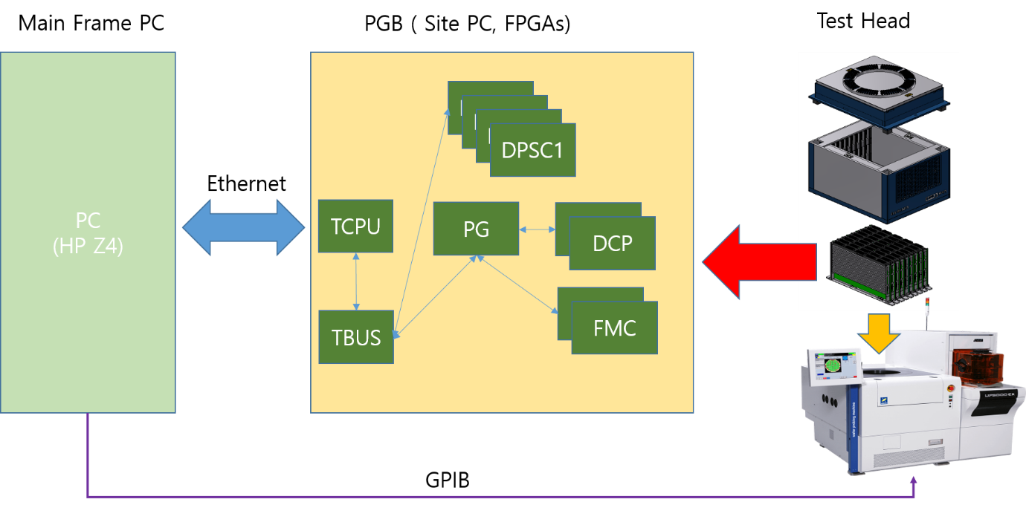

그림 1, UNI610 System

* Main Frame은 Utility Board, EWS, System Power Supply, Display로 구성한다.
* Test Head의 구성은 PGB, HVDR, Back Plane 등으로 구성한다.
  + WMB Docking Control 기능을 수행한다.
* EWS PC와 TCPU(PGB per Site PC)의 interface는 Ethernet으로 구성한다.
* EWS PC와 Prober의 interface는 GPIB으로 구성한다.

### User Interfaces

* 사용자에게 EWS OS(GUI)를 제공하여, 기능으로는 Test Program Load 및 Run 기능을 제공한다.
* EWS OS(GUI)는 Maintenance Mode를 제공한다. 이 모드에서는 Calibration, Diag 등과 같은 기능을 제공한다.
* EWS OS(GUI)는 Engineer Mode를 제공한다. 이 모드에서는 Device Program의 Flow를 선택적으로 수행 할 수 있고, Utility를 이용하여 다양한 조건에서 Test를 수행 할 수 있어 양산 전 Device를 평가하는데 유용하게 사용 할 수 있는 기능을 제공한다.
* EWS OS(GUI)는 Product Mode를 통하여 양산 Test Mode를 제공한다.

### Hardware Interfaces

* ALPG
  + Device : XCKU15P-2FFVE1760E
  + Pattern Line : 4096 Line
* FM
  + Device : XC7A200T-2FFG1156
  + Depth : 64M
* DCP
  + Device : XC7A200T-2FFG1156
  + Depth : 64M
* DPSC
  + Device : XC7A200T-2FFG1156
* TBUS
  + Device : XC7A200T-2FBG676I
* SPWR
  + Device : XC2C512-10FGG324C
* RLYCTR
  + Device : 10M40SCF672C-8
* FLASH
  + Device : MT25QU512ABB-1EW9, MT25QU128ABA1ESE
* SERVER PLATFORM
  + PC Model : HP Z4
  + RAM : 16GB
  + HDD : 1TB

### Software Interfaces

* 개발 환경
  + OS : CentOS7 1811
  + Kernel : 3.10.0-957.el7.x86_64
  + GUI : Qt version 5.8.0
  + Editor
    - QtCreator: 4.2.1
    - VIM : Vi IMproved 7.4

### Communications Interfaces

* EWS PC <-> TCPU
  + Ethernet : Giga Bits (Port 2개)

### Memory Constraints

* HDD
  + 용량 : 1TB
  + 속도 : 7200RPM
  + CACHE : 64MB
* MEMORY
  + TYPE : DDR4
  + 용량 : 16GB
  + 동작클럭 : 2666MHz

### Operations

* 사용자는 Test Program에 UNI610에서 제공하는 API를 이용하여 작성하거나, User가 원하는 Program을 함께 생성 할 수 있다.
* 사용자가 만든 Test Program을 UNI610 OS에서 Load 하여 Run 동작시킨다.
* Test Program에 대한 결과를 Log로 남기며 결과값에 대한 내용은 GUI창을 통해 사용자에게 표시한다.
* 사용자는Test Program을 통해서 Log를 만들 수 있으며, 해당 Log는 Terminal 또는 Log File로 확인 할 수 있다.
* 사용자는 Compiler를 통하여 Channel Assignment, Pattern, Scramble File 등을 생성할 수 있다.
* Test Program 실행 중 Program을 강제로 종료하는 Test Stop Mode가 발생 할 수 있다.
* Chamber는 Test Program 안에서 제어할 수도 있고 Test Program에서 제어가 필요 없는 부분은 OS에서 제어할 수 있다.
* 사용자는 GUI의 Maintenance 모드를 이용하여 Power Calibration을 수행하며 ADC, DAC, DPS, HV1, HV2, DCP의 Calibration 동작을 Start 할 수 있으며 Result 값을 GUI, Text File로 확인 할 수 있다.
* 사용자는 GUI의 Utility 중 Diagnostic을 이용하여 Alarm, PG, DCP, DAC, TBUS, DPSC, FMC, Relay를 Check 할 수 있다.
* 사용자는 GUI의 Engineer 모드를 이용하여 Device 평가를 수행할 수 있다.

## User Characteristics

사용자는 UNIN601 System의 전반적인 정보를 알고 있는 사람이어야 한다.

Test Program 작성자는 C 언어를 다룰 수 있어야 한다. Test Program의 Compiler는 gcc/g++이며, UNISDK에서 제공하는 Library를 이용하여 Program을 구현해야 한다.

UNIN601 Manual을 숙지하고 있는 사용자로 가정한다.

## Constraints

* Test Program을 작성할 때 UNI610에서 제공하는 API 규격에 맞도록 작성한다.
* Test Program이 실행 중일 때는 Utility와 같은 기능들을 사용할 수 없다.
* Pattern의 본문은 최대 4096 Line이다.
* PGB 통신 TIMEOUT 시간은 최소 1초로 설정해야 한다.

# Software Requirements Specification

## External Interface Requirements

### User Interface

* EWS OS를 통해 GUI(Graphic User Interface)를 제공한다.
* 사용자는 EWS OS의 GUI를 통해 장비를 제어한다.

### Hardware Interface

* Ethernet
  + EWS PC와 TCPU(Per Site PC)는 TCP/IP Socket를 통하여 통신
* PCIe
* TCPU와 모든 PGB Device 부분은 물리적으로 PCIe 연결
* OPCode(Protocol)를 통해 제어

## Functional(Module) Requirements

### Pattern Compiler

* UNITEST Pattern과 다르게 Multi-Pattern를 동작 가능하도록 제공한다.
* Pattern Depth는 최대 4096 Instruction을 제공한다.

|  |  |
| --- | --- |
| Item | 지원 범위 |
| Pattern Depth | 4096 (1 instuction :900bit) |

* Loop 및 Call 이 중첩일 경우는 최대 8 Depth까지 지원한다.

|  |  |
| --- | --- |
| Item | 지원 범위 |
| Loop Counter | 32EA |
| Loop Counter Size | 32Bit |
| Nested Loop Stack (Loop Depth) | 8Step |
| Sub Routine Stack(Call Depth) | 8Step |

* Pattern Compiler의 실행 파일 명으로 “patcomp”로 제공한다.

### Scramble Compiler

* ALPG(Algorithm-Pattern-Generator)로부터 발생한 Address를 측정할 Device의 물리적 Address로 변환하는 기능를 제공한다.
* Scramble Source 파일의 확장자는 “*.asc”만 가능하고 확장자를 생략하여 기술 가능하다록 제공한다.
* Scramble Source 파일은 대소문자를 구분하도록 작성한다.
* 결과 파일은 “*.scr”로 생성되도록 제공한다.
* Scramble Compiler의 실행 파일명으로 “scrcomp”로 제공한다.

### Channel Assignment Compiler

Unitest는 기존에는 Socket Map이라고 불렸던 부분이며 Helix에서는 Channel Assignment라는 명칭을 사용한다. Uni610는 Helix Channel Assignment을 Base로 하여 고객, HW, TE팀 요구사항을 반영하는 것으로 한다. 여기서는 Channel Assignment 관련하여 고객 요구 사항이 있으면 기술하고 주요한 Helix Channel Assignment Syntax에 대하여 살펴 본다.

CMAP SAM1 ∙ ∙ ∙ ∙ ∙ ∙ ∙ ∙ ∙ ∙ ∙ ∙ ∙ ∙ ∙ ∙ ∙ ∙ ∙ ∙ ∙ ∙ ∙ CMAP Command

PARALLEL = 4 ∙ ∙ ∙ ∙ ∙ ∙ ∙ ∙ ∙ ∙ ∙ ∙ ∙ ∙ ∙ ∙ ∙ ∙ ∙ ∙ ∙ ∙ ∙ PARALLEL Command

REPLICATION = NO ∙ ∙ ∙ ∙ ∙ ∙ ∙ ∙ ∙ ∙ ∙ ∙ ∙ ∙ ∙ ∙ ∙ ∙ ∙ ∙ ∙ ∙ ∙ REPLICATION Command

DUT# = 1-4 ∙ ∙ ∙ ∙ ∙ ∙ ∙ ∙ ∙ ∙ ∙ ∙ ∙ ∙ ∙ ∙ ∙ ∙ ∙ ∙ ∙ ∙ ∙ DUT# Command

CKE = PD3, PD3, PD3, PD3

CK = PD1, PD1, PD1, PD1

CKB = PD2, PD2, PD2, PD2

CS = PD4, PD4, PD28, PD28

RSTB = PD21, PD21, PD45, PD45

CA0 = PD12, PD12, PD36, PD36

CA[1-5] = PD[13-17], PD[13-17], PD[37-41 ], PD[37-41] Channel Assignment

DS0 = PD23, PD23, PD47, PD47

DS0B = PD24, PD24, PD48, PD48

DS1 = PD5, PD5, PD29, PD29

DS1B = PD6, PD6, PD30, PD30

D[0-1] = PX[1-2], PX[3-4], PX[5-6], PX[7-8]

VDD = PS1, PS1, PS1, PS1

VDDQ = PS2, PS2, PS2, PS2

DEFINE_PINLIST ∙ ∙ ∙ ∙ ∙ ∙ ∙ ∙ ∙ ∙ ∙ ∙ ∙ ∙ ∙ ∙ ∙ ∙ ∙ ∙ ∙ ∙ ∙ DEFINE_PINLIST Command

pl_VDD = VDD, VDDQ

pl_CK = CK, CKB

pl_CADD = CA0, CA1, CA2, CA3, CA4, CA5

pl_DT = D0, D1 Pin List

pl_DS = DS0, DS1

pl_DSB = DS0B, DS1B

pl_INPUT = pl_CK, pl_CADD, pl_DS, pl_DSB, CKE, CS, RSTB

pl_ALLPIN = pl_INPUT, pl_DT

END ∙ ∙ ∙ ∙ ∙ ∙ ∙ ∙ ∙ ∙ ∙ ∙ ∙ ∙ ∙ ∙ ∙ ∙ ∙ ∙ ∙ ∙ END Command

그림 2, Channel Assignment Example

* Channel Assignment Compiler는 “chacomp”로 제공한다.
* Channel Map은 기술을 시작 및 종료한다는 의미로 “CMAP”과 “END”를 사용한다.

1. CMAP Channel_Map_Name
2. Channel Assignment 기술
3. END

* 위 CMAP, END를 통한 Channel Assignment 기술은 하나의 Source File에서 최대 8개 까지 기술 가능하도록 제공한다.
* 지원하는 PARA는 “PARALLEL”라는 keyword를 사용하여 기술한다.
* “REPLICATION”라는 3-Group-Copy 기능을 제공한다. (uni610에서 필요한 기능인지 파악 필요)

### EWS(OS)

### 구성

* EWS(Engineering WorkStation) OS는 Engineer Mode, Maintenance Mode, Product Mode, System Config 네 부분으로 구성한다.
* Procyon OS를 처음 실행하게 되면 사용자는 Engineer Mode, Maintenance Mode, Product Mode를 선택할 수 있도록 구성한다.

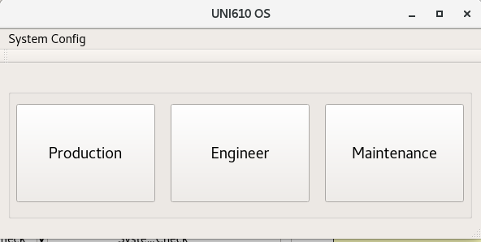

그림 3, UNI610 OS

* Engineer Mode, Maintenance Mode, Product Mode를 독립된 Application를 구현하여 소스 유지 보지 가용성을 높인다.

### Engineer Mode

* PGB 사용의 효율성 증대를 위해 Engineer Mode에서는 다수 사용자의 접속을 지원합니다.

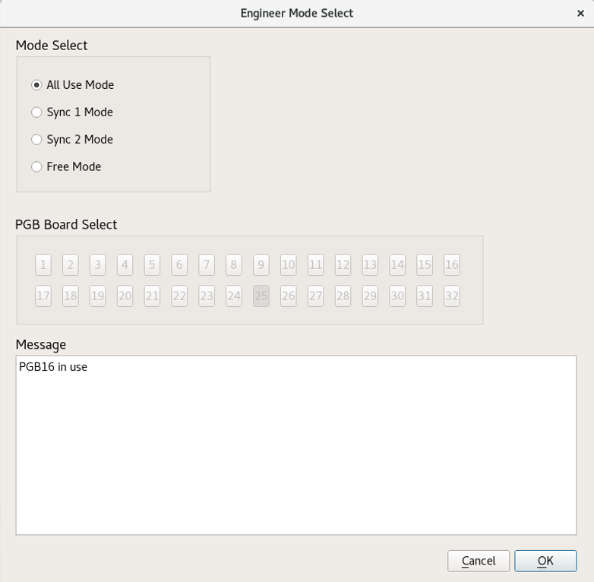

그림 4, PGB 사용자 선택(Engineer Mode Only)

* Engineer Mode의 주된 기능은 Device Program의 Flow를 선택적으로 수행 할 수 있고, Utility를 이용하여 다양한 조건에서 Test를 수행 할 수 있어 양산 전 Device를 평가하는데 유용하게 사용 할 수 있도록 구현한다.
* Engineer Mode 의 UI은 아래와 같이 구현한다.

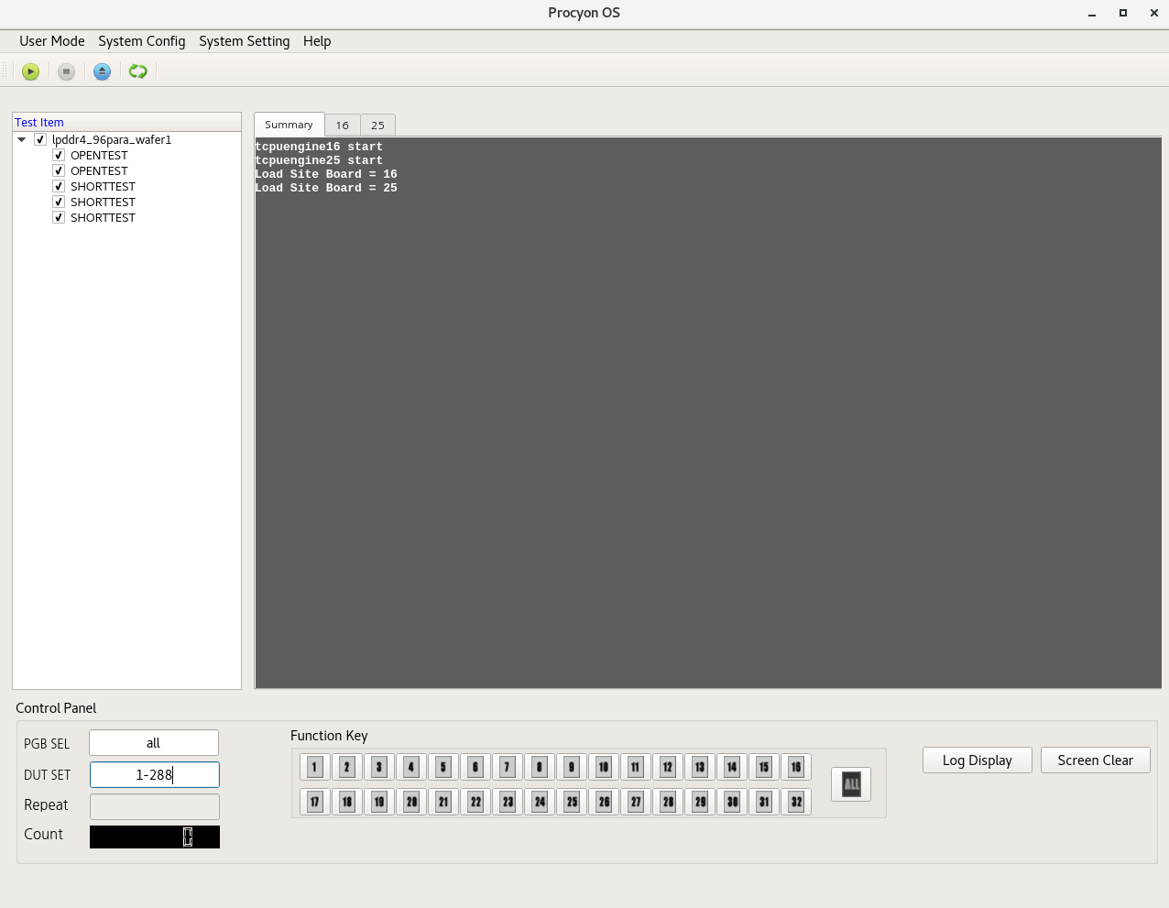

② Test Log Display

③ Control Panel Helix Channel Assignment 관련 문서와 소스는 받은 상태이므로

① Device Test Flow Select

그림 5, Engineer Mode UI

* PGB 사용의 효율성 증대를 위해 Engineer Mode의 Test 진행 시 동일한 EWS에 다수 사용자의 접속을 지원하도록 한다.
* Engineer Mode의 주된 기능은 Device Program의 Flow를 선택적으로 수행 할 수 있고, Utility를 이용하여 다양한 조건에서 Test를 수행 할 수 있어 양산 전 Device를 평가하는데 유용하게 사용 할 수 있는 기능을 제공한다.

### Maintenance Mode

* Maintenance Mode는 전압/전류와 Driver/Comparator Skew를 보정하는 Calibration Program을 제공한다.
* Maintenance Mode의 Calibration에서 제공하는 항목은 아래와 같이 8개 항목으로 한다.

|  |  |  |  |
| --- | --- | --- | --- |
| 구분 | Unit | Section | Item |
| 1 | PGB | ADC | ADC Calibration |
| 2 | DAC | DAC Calibration |
| 3 | DPS | DPS Calibration |
| 4 | HV1 | HV1 Calibration |
| 5 | HV2 | HV2 Calibration |
| 6 | DCP | Driver Level Calibration |
| 7 | Driver Timing Calibration |
| 8 | Comparator Timing Calibration |

표 1, Calibration 항목

* Maintenance Mode는 각 종 Board의 이상유무를 진단하기 위한 DIAG Program을 제공한다.
* Diag 항목은 크게, Alarm, PG, DCP, TBUS, DPSC, FMC, Relay, Utility Board 항목으로 구성한다.

② DIAG

1. Calibration

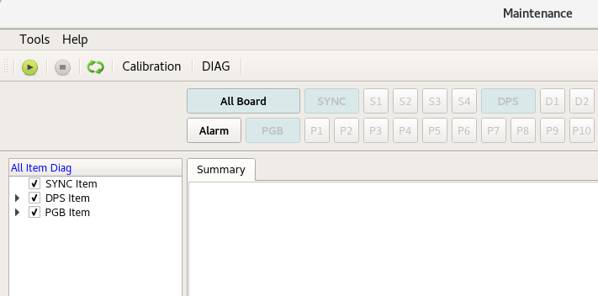

그림 6, Maintenance Mode with Calibration and Diagnosis

* Maintenance Mode의 Diag에서 제공하는 항목은 아래와 같이 37 항목으로 한다.

|  |  |  |  |  |
| --- | --- | --- | --- | --- |
| 구분 | unit | section | item | 비고 |
| 1 | Alarm | Alarm | System Control On/Off |  |
| 2 | PGB  PGB | PG | ALPG Register, Memory Check |  |
| 3 | PG Sequence Control Check |  |
| 4 | Address ALU Function Check |  |
| 5 | Data ALU Function Check |  |
| 6 | Address Scramble Check |  |
| 7 | Data Scramble Check |  |
| 8 | Data Buffer Memory Check |  |
| 9 | TG Register Check |  |
| 10 | TG Timing Waveform Check |  |
| 11 | Pin Select Function Check |  |
| 12 | DCP | DCP Register Check |  |
| 13 | Driver Function Check |  |
| 14 | Driver Level Check |  |
| 15 | UBM Check |  |
| 16 | Judge Function Check |  |
| 17 | Data-Log Check |  |
| 18 | RTD Check |  |
| 19 | SPI Channel Check | Diag Board |
| 20 | TBUS | DAC Check |  |
| 21 | DPSCDPSC | DPSC Register Check |  |
| 22 | ADC Check |  |
| 23 | DPS Level(VS, IM) Check |  |
| 24 | HV1 Level(VS, IM) Check |  |
| 25 | HV2 Level(VS, IM) Check |  |
| 26 | PMU VS, VSIM Check |  |
| 27 | PMU IS, ISVM Check |  |
| 28 | FMC | FMC Register Check |  |
| 29 | FM Function Check |  |
| 30 | RLYCTR | RLYCTR Register Check | Diag Board |
| 31 | Driver Relay Check | Diag Board |
| 32 | DPS Relay Check | Diag Board |
| 33 | HV1 Relay Check | Diag Board |
| 34 | HV2 Relay Check | Diag Board |
| 35 | Utility Board |  | External 5V Check |  |
| 36 |  | External 3.3V Check |  |
| 37 |  | MCW Channel Check |  |

* 표 2, Diagnosis 항목
* Maintenance Mode는 각 종 Board의 이상유무를 진단하기 위한 DIAG Program을 제공한다.

### Product Mode

* 양산 PGM Test 기능을 제공한다..
* ES 단계 이후 TMS 기능을 제공한다.
* ES 단계 이후 GPIB를 통한 Prober Control 기능을 제공한다.

### TCPU OS

TCPU OS는 세 부분으로 구성한다.

### TCPU Base Library

* PGB의 모든 부분(PG, TG, RQ, DPSC etc.)과 통신하여 설정하거나 값을 읽어 올 수 있는 Base Library를 제공한다. 총 8개의 함수로 구성한다.
* 32bit Data Read 및 Write 함수를 제공한다.

1. SEND_EXT
2. READ_EXT

* 64bit Data Read 및 Write 함수를 제공한다.
  + 1. SEND_EXT64
    2. READ_EXT64
* 32bit 및 64bit Burst Mode로 Read 및 Write 하는 함수를 제공한다. 최대 4088 bytes를 넘는 경우 4088 bytes 단위로 Segmentation 하여 쓰거나 읽는다.

1. SEND_EXTM
2. READ_EXTM
3. SEND_EXTM64
4. READ_EXTM64

### TCPU Test Library

* ALPG 관련 Test API를 제공한다.
* RG, TG Test API를 제공한다.
* Calibration API를 제공한다.
* Diagnostic API를 제공한다..
* PDS Test API를 제공한다.
* DPS, HV1, HV2 Test API를 제공한다.
* PGM Test API를 제공한다.

### TCPU Test Engine

* EWS와 TCP/IP 통신 할 수 Network Module를 제공한다.
* EWS의 Command(PGM Start, Diagnostic Start)를 실행하는 Protocol를 제공한다.